Диаграмма Ганта:

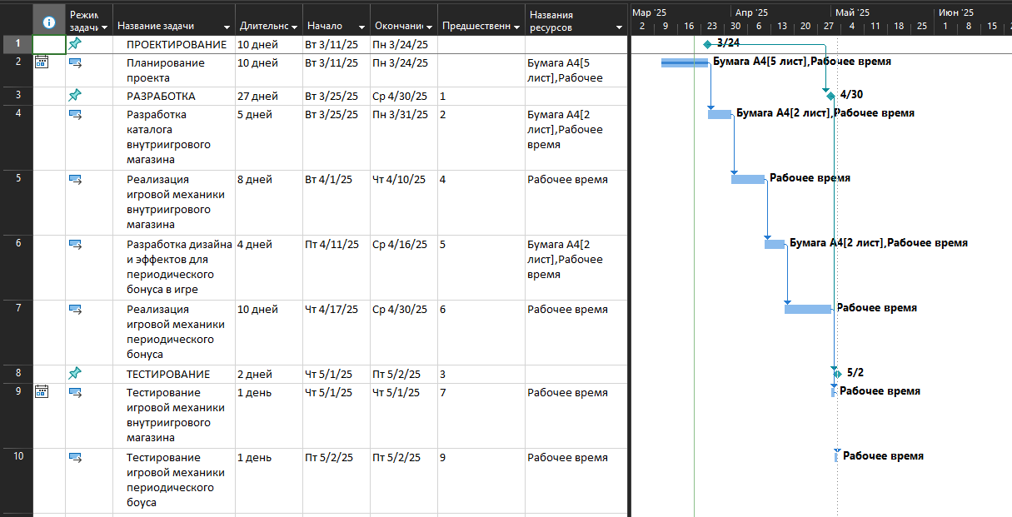

Использование ресурсов (первые пункты – вехи, у них нет потребления ресурсов, т.к. Microsoft Project не поддерживает подзадачи):

